**Отчет по задаче 2.1**

**Постановка задачи**

Одномерная стационарная задача о распределении давления в однородном пласте при плоско-радиальной однофазной фильтрации к скважине в пренебрежении сжимаемого пласта и фильтрующейся жидкости.

Стационарное уравнение пьезопроводности и граничные условия в безразмерных переменных записываются в виде

Необходимо:

построить численное решение задачи (1) на заданной расчетной сетке;

построить график зависимости невязки полученного численного решения с аналитическим решением от числа узлов расчетной сетки; - –значение сеточной функции давления в узле :

1. построить график распределения скорости ;
2. построить график численного дебита скважин и проверить его стремление к аналитическому с ростом ; для простоты полагать, что q
3. построить численное решение задачи (2) на заданной расчетной сетке с , вычисленным для условий задачи (1); оценить точность вычисления забойного давления
4. определить размерное время прохождения частиц от контура питания до скважины при

Решение

Решение следует строить в безразмерных переменных:

Точное решение:

Численное решение получим, используя метод конечных разностей.

Получаем:

Выделим коэффициенты перед неизвестными:

где

Граничные условия:

Для решения СЛАУ будем использовать метод прогонки.

**Результаты:**

|  |  |  |  |  |
| --- | --- | --- | --- | --- |
| N | Логарифмическая | | Регулярная | |
| Used | No used | Used | No used |
| 10 | 2,18588E-16 | 7,88561E-08 | 2,19507E-16 | 0,133696 |
| 100 | 2,57931E-15 | 6,08757E-09 | 1,41447E-14 | 0,100259 |
| 1000 | 2,66067E-13 | 6,53367E-10 | 7,46382E-13 | 0,0144952 |

В дальнейшем будем брать разбиение .



Рисунок 1 График давления



Рисунок 2 График скорость

Найдем дебит скважины по формуле:



Рисунок 3 График дебита для логарифмической сетки при различных разбиениях

Далее рассмотрим случай, когда на правой и левой границе ставятся граничное условие 1-ого и 2-ого рода соответственно:

**Результаты:**



Рисунок 4

|  |  |  |  |  |
| --- | --- | --- | --- | --- |
| N | 10 | 100 | 1000 | 10000 |
|  | - | 0,0004068586771 | 4,665977824E-06 | -5,043400598E-07 |

Время провождения частицы примерно 79 дней 22 часа 49 минут 10 секунд

**Задание 2.1.с**

**Постановка задачи**

В условиях задачи 1.1 решить задачу о переносе пассивной примеси с учетом гидродисперсии:

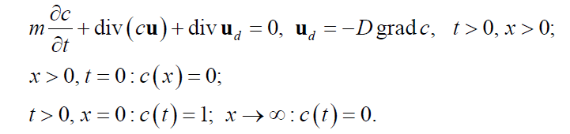

**Решение**

В данной задаче необходимо решить уравнение:



Численное решение получим, используя метод конечных разностей.

В итоге получим:

где верхний индекс – разбиение по времени, нижний – разбиение по пространству, шаг по времени.

**Задание 2.2**

Найдем аналитическое решение. Разбиваем функцию давления на две части

Решаем два уравнения

где

Задаем граничные условия для нахождений констант интегрирования

***Вариант сетки проницаемости №2.***

Решая эту систему в Wolfram Mathematica, получаем

При решение будет выглядеть следующим образом

***Вариант сетки проницаемости №3.***

В данном случае неизвестных стало на одну больше, для замыкания добавим краевое условие

где - значение из варианта №2.

Используя функцию Solve получаем .



Рисунок 5

|  |  |  |  |  |
| --- | --- | --- | --- | --- |
| № Варианта поля | 10 | 100 | 1000 | 10000 |
| 1 | 7.51289e-08 | 6.33137e-09 | 6.93949e-10 | 2.92821e-10 |
| 2 | 0.0127776 | 0.000862978 | 0.000985896 | 8.69873e-05 |
| 3 | 0.116507 | 0.0265092 | 0.00130407 | 0.000191623 |

Таблица 1 Норма при разных разбиениях



Рисунок 6



Рисунок 7

|  |  |  |  |
| --- | --- | --- | --- |
| № Варианта поля | 1 | 2 | 3 |
| Taim | 6.90775e+06 | 1.31461e+07 | 1.78139e+07 |



Для однородного пласта значение .